**Latihan1**

**Apa yang membuat kedua gambar itu berbeda?**

Karena adanya pengaruh pada lebar dan tingginya. Gambar pertama width = 30% (lebarnya) dan gambar kedua height = 30% (tingginya)

**Latihan2**

**Apakah semua halaman web dapat dikenai Iframe? Kalau tidak, apa alasannya?**

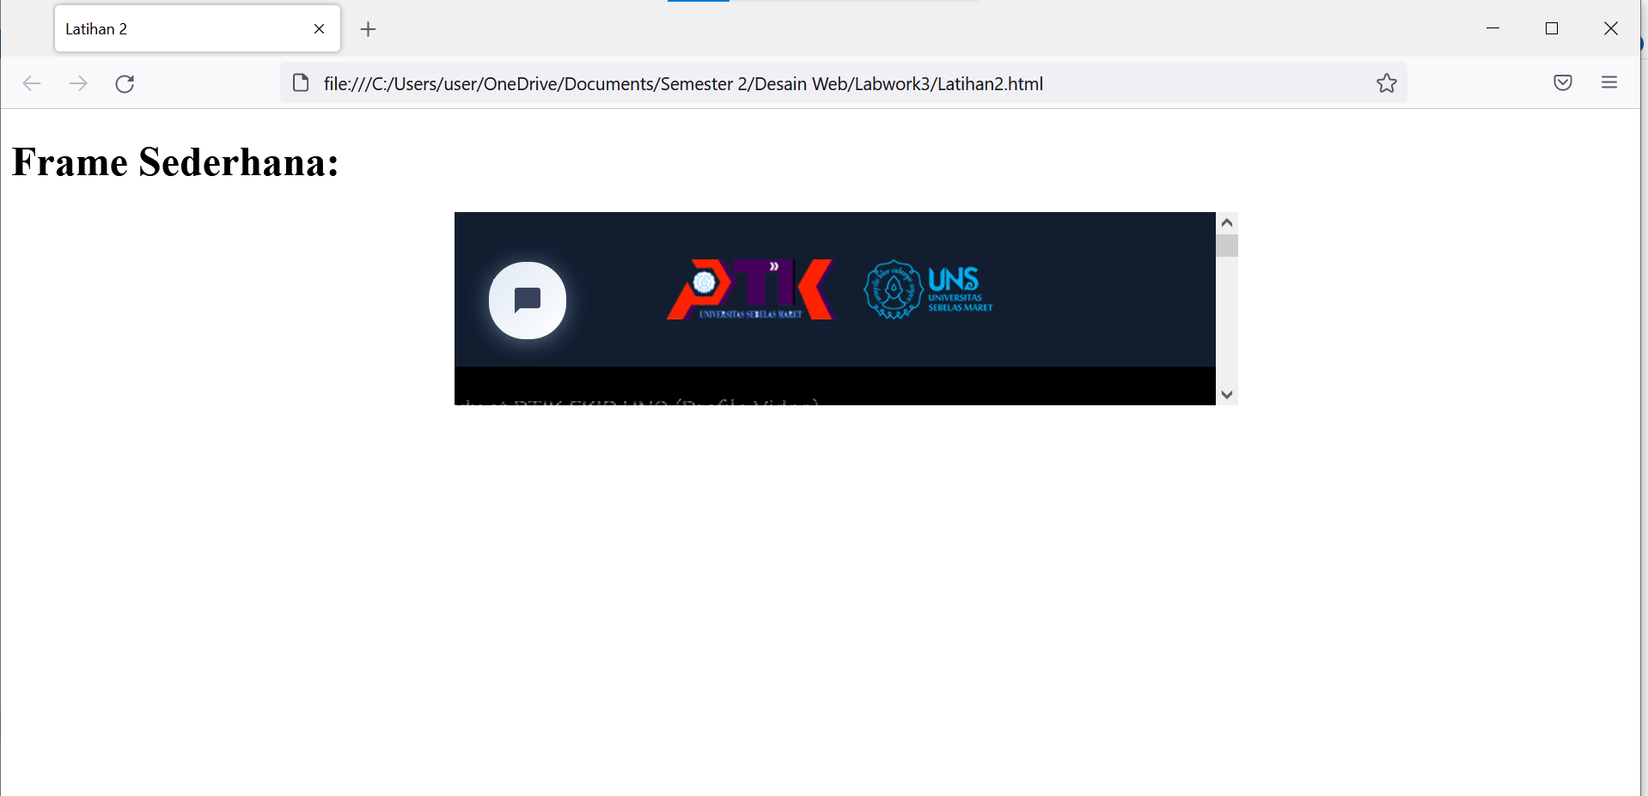

Tidak, karena tidak semua web memiliki izin untuk diambil iframe hanya sebagian web saja

**Latihan3**

**Perbaikilah kode di atas agar dapat menampilkan hasil yang sesuai! Apa perbedaan penggunaan tanda petik satu (‘) dengan petik dua (“)?**

Penggunaan tanda petik satu (‘) menuliskan string biasa, tidak bisa membuka dan menampilkan isi dari link. Sedangkan untuk penggunaan tanda petik dua (“) dapat dibuka dan menampilkan isi dari link jika di klik

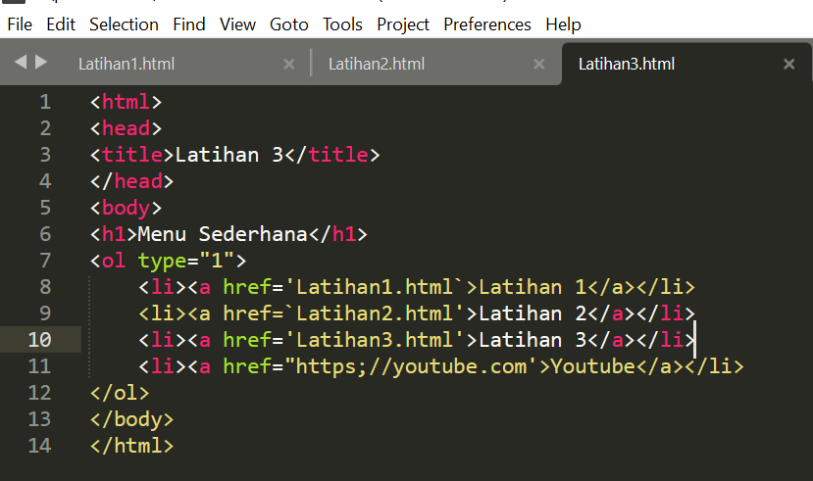

Output :

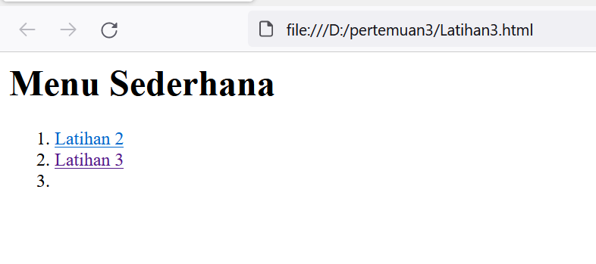

Perbaikan kode :

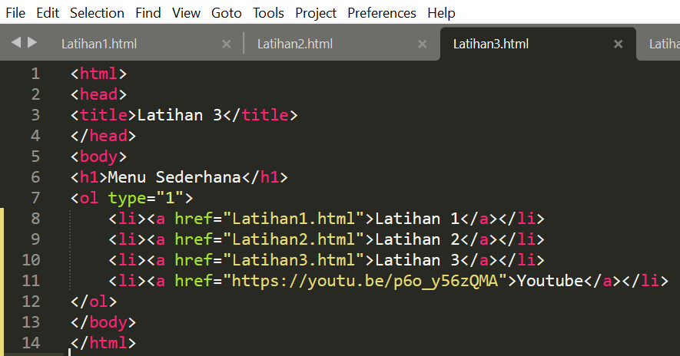

Output :

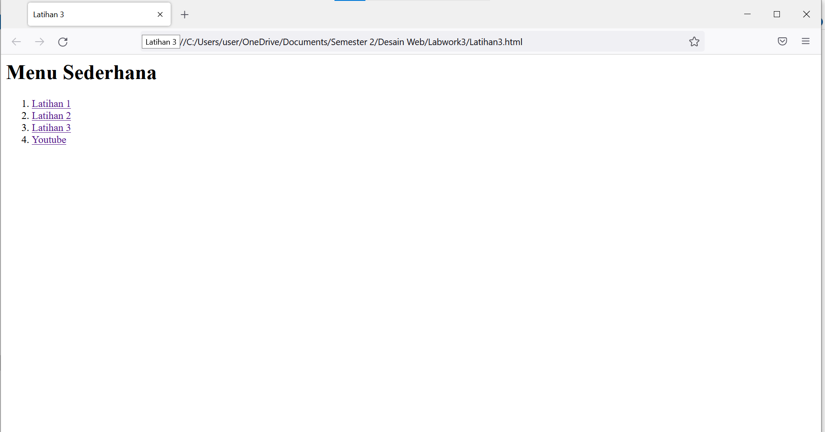

**Latihan4**

**Apakah yang menjadi perbedaan antar keempat link tersebut?**

1. Link 1 (Latihan1) dengan atribut target_blank untuk membuka link di tab baru (diarahkan ke halaman Latihan1.html) (ukuran layar browser 100%)

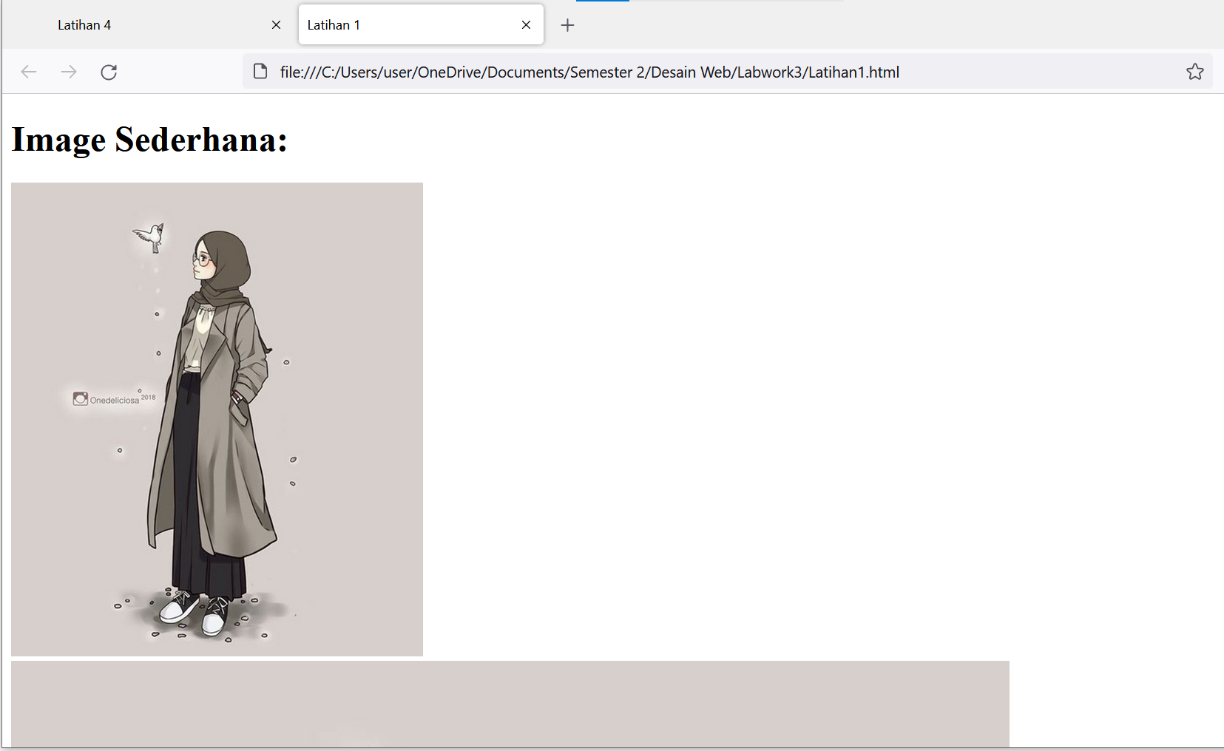

2. Link 2 (Latihan2) dengan atribut target _self untuk membuka dan menampilkan ke halaman Latihan2.html tetapi tetap di window yang sama

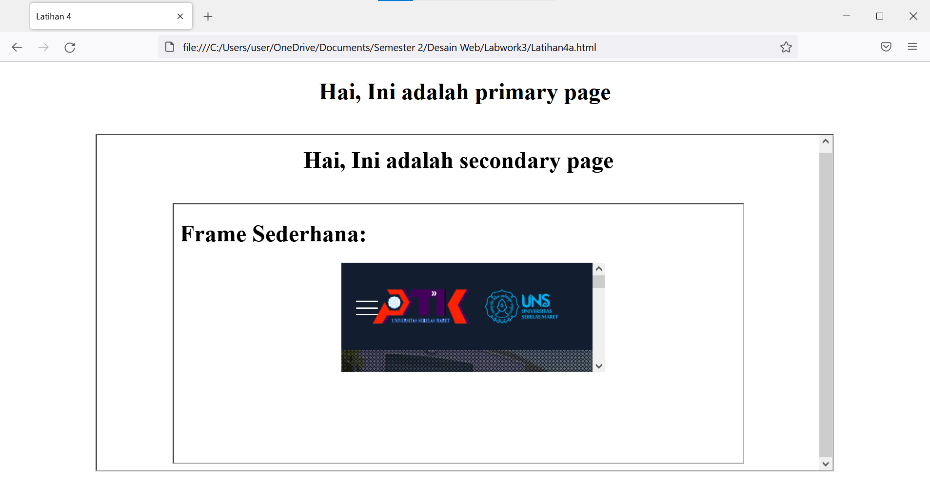

3. Link 3 (Latihan3) dengan atribut target _parent untuk membuka dan menampilkan ke halaman Latihan3.html yang satu tingkat di atas frame link tersebut berada

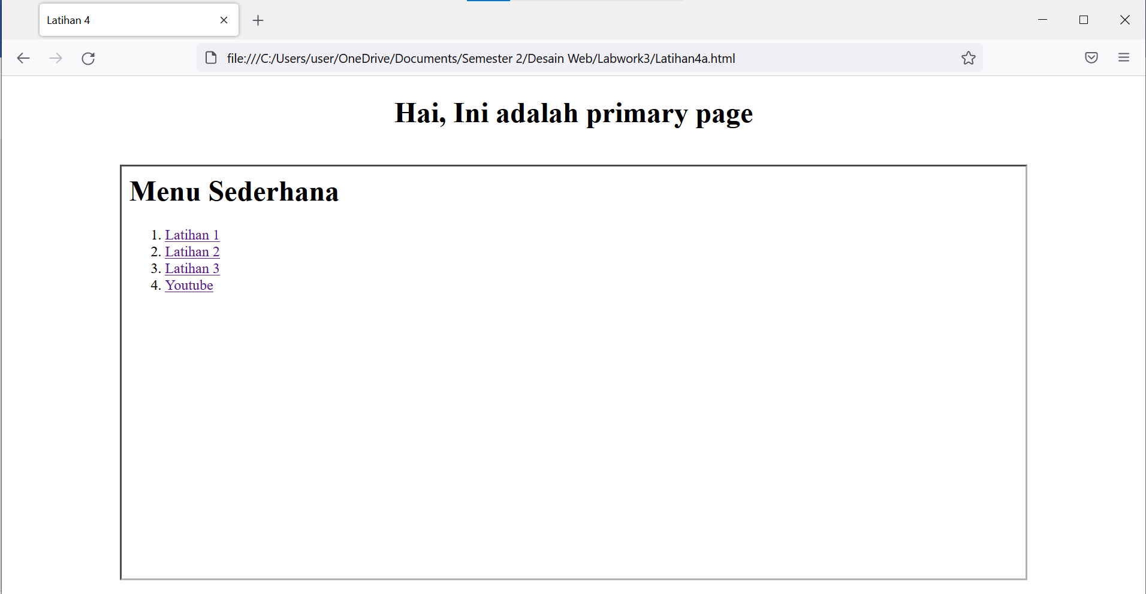

4. Link 4 (Latihan4) dengan atribut target _topuntuk membuka dan menampilkan ke halaman Latihan4.html di frame paling atas (paling luar)

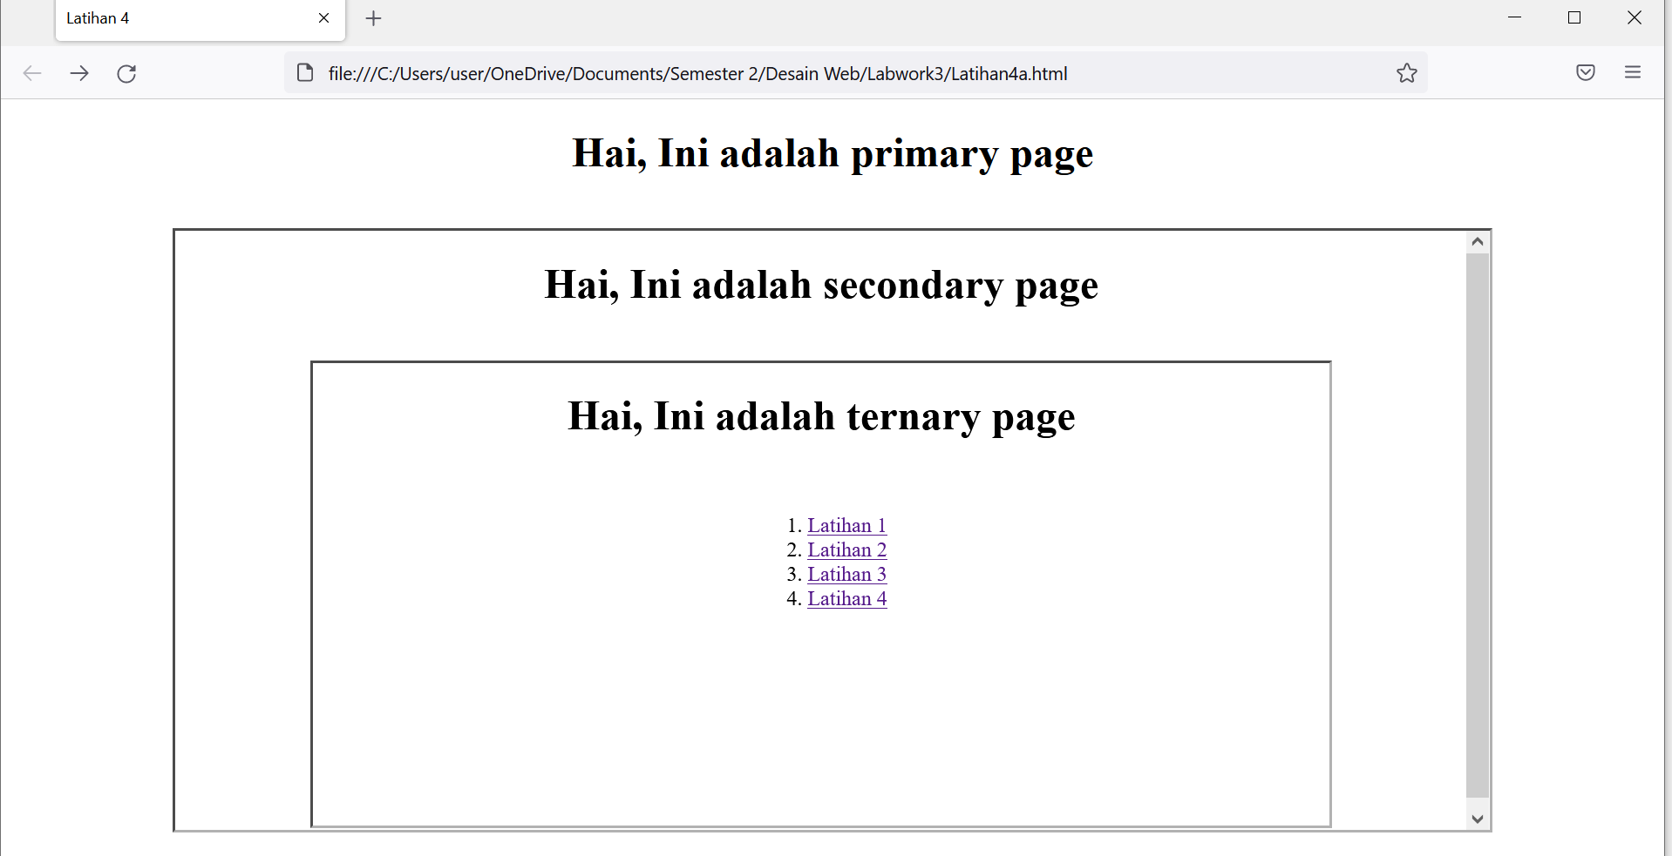

**Latihan 5**

**Buatlah formulir untuk pendaftaran anggota perpustakaan UNS dengan mengkombinasikan elemen form dan table!**

Output :

